Для начала работы с интерфейсом необходимо убедиться, что все зависимости установлены и структура проекта подготовлена корректно. В первую очередь следует проверить наличие файла requirements.txt, в котором перечислены все необходимые библиотеки, используемые в приложении. После этого установка всех зависимостей выполняется одной командой в терминале: pip install -r requirements.txt. Это обеспечивает корректную работу Streamlit, ONNX Runtime, librosa, numpy и других ключевых модулей, необходимых для запуска приложения.
После успешной установки библиотек интерфейс запускается через терминал с помощью команды streamlit run app.py. При этом важно убедиться, что файл app.py находится в рабочей директории, а также что папка models содержит все необходимые .onnx файлы моделей, указанные в словаре MODEL_INFO. Если какая-либо модель отсутствует или имеет неверное имя, приложение выдаст соответствующее сообщение об ошибке, чтобы пользователь мог оперативно исправить проблему.
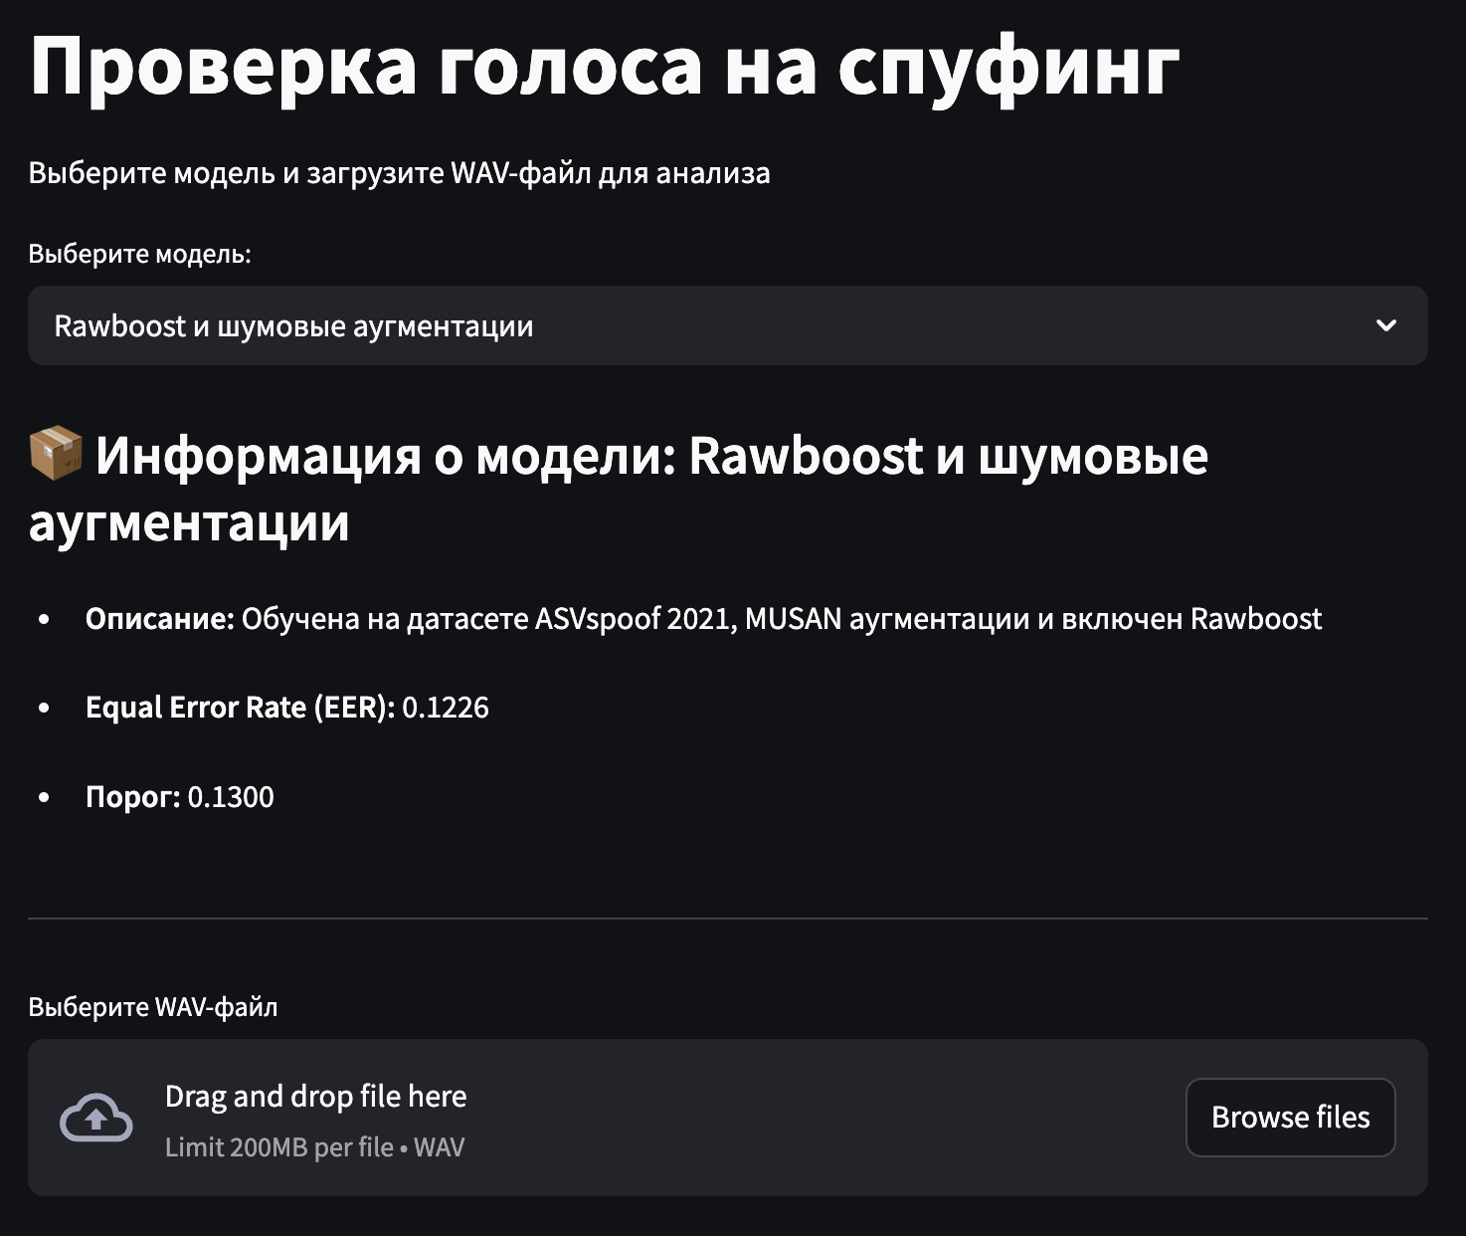
Рисунок 1 – общее окно интерфеса
После запуска приложения оно открывается в браузере, где пользователь видит основной интерфейс. На главной странице размещено приветствие и краткое описание функционала, после чего становится доступен выпадающий список выбора модели. Каждый элемент списка соответствует одной из предобученных моделей антиспуфинга, и при выборе той или иной модели на экране отображается информация о ней: название, краткое описание, значение EER и пороговое значение T_EER. Такой подход позволяет пользователю заранее ознакомиться с характеристиками модели и выбрать наиболее подходящую под текущие задачи.
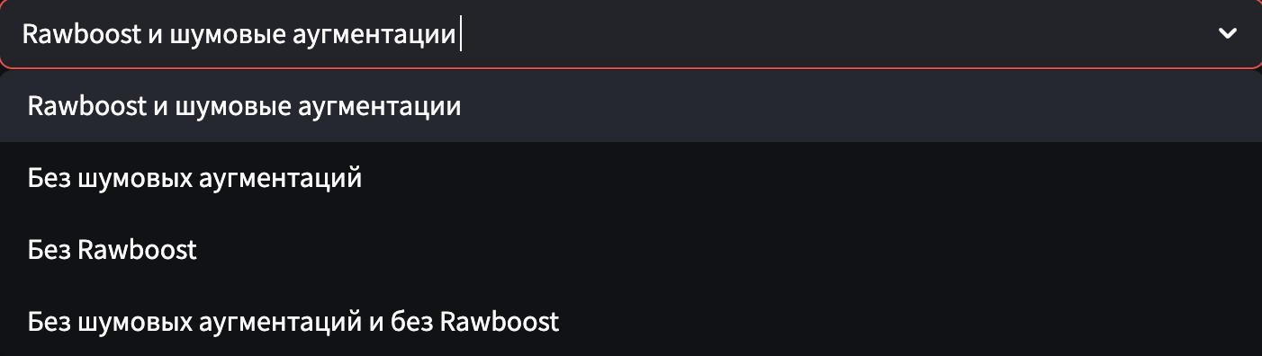
Рисунок 2 – Меню выбора доступных моделей
После выбора модели становится доступна кнопка загрузки аудиофайла. Интерфейс принимает только файлы в формате WAV, что связано с тем, что модель обучалась именно на таком типе данных. Загружаемый файл должен быть монофоническим, с частотой дискретизации 16 кГц и продолжительностью не менее трёх секунд. Как только файл будет загружен, приложение автоматически выполнит его предобработку, приведёт к нужному формату и передаст в модель для анализа. Через несколько секунд пользователь получит результат классификации, который отображается в виде понятного текста: "Живая речь" или "Спуфинг", а также уровень уверенности модели в процентах.
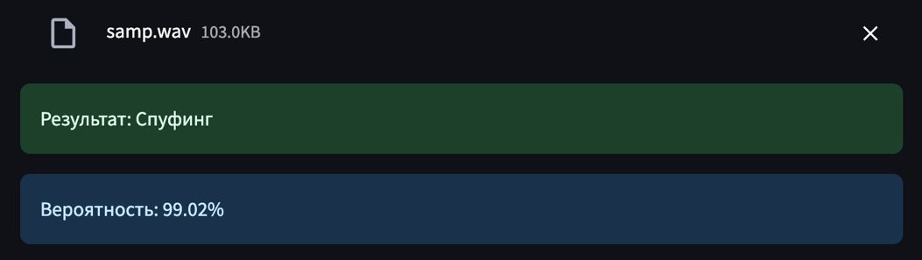
Рисунок 3- Пример вывода результата работы программы
Таким образом, использование интерфейса не требует глубоких технических знаний и может быть освоено даже новичками. Простота установки, удобство выбора модели и наглядность вывода результатов делают данный инструмент полезным как для исследовательских целей, так и для демонстрации работы моделей в реальном времени.

